[常州市第二人民医院&河南省人民医院合作Scientific Reports论文被曝'一图多用'](https://mp.weixin.qq.com/s?__biz=MzkyNTc2OTI4Mw==&mid=2247493191&idx=1&sn=704a321e730c9c9d165c6c80569f319f)

[慧眼学术](javascript:void(0);)2025-04-28 15:42:27中国香港





**论文信息**

2023年7月，**常州市第二人民医院，河南省人民医院、河南省眼科医院、河南省眼科研究所、郑州大学人民医院、河南大学人民医院**在Scientific Reports期刊上发表一篇标题为“Histone deacetylase inhibitors inhibit lung adenocarcinoma metastasis via HDAC2/YY1 mediated downregulation of Cdh1”**组蛋白去乙酰化酶抑制剂通过 HDAC2/YY1 介导的 Cdh1 下调抑制肺腺癌转移**的论文被质疑。

本研究得到国家自然科学基金（82273232）、常州市科技计划项目（CM20223008、CE20215039、2022CZLJ017）、南京医科大学常州医学中心项目（CZKYCMCB202212、CZKYCMCM202204）的资助。

doi: 10.1038/s41598-023-38848-6

第一作者：常州市第二人民医院 Dongmei Wang

通讯作者：河南省人民医院 Shichao Duan

常州市第二人民医院 Liming Tang （音译：汤黎明）

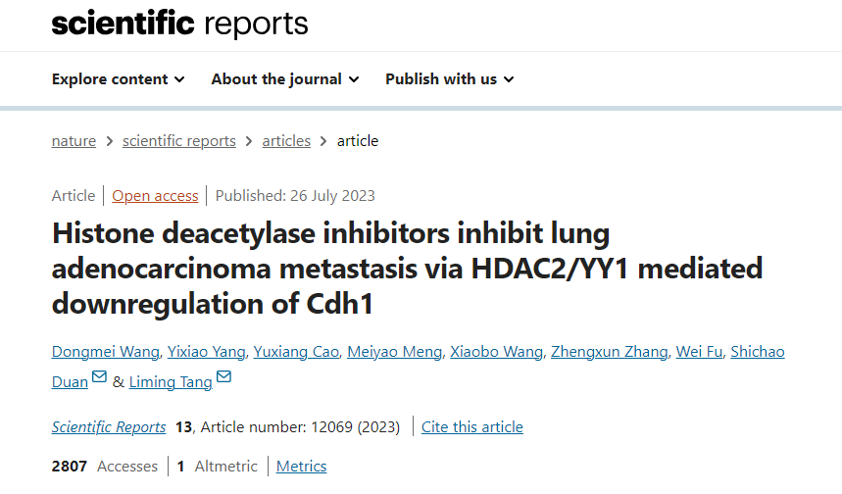

**质疑信息**

**2025年4月，Sholto David在 Pubpeer 论坛上发表评论：**

图 1A 和图 3C： 本应显示不同实验条件的图像之间出现意外重复。

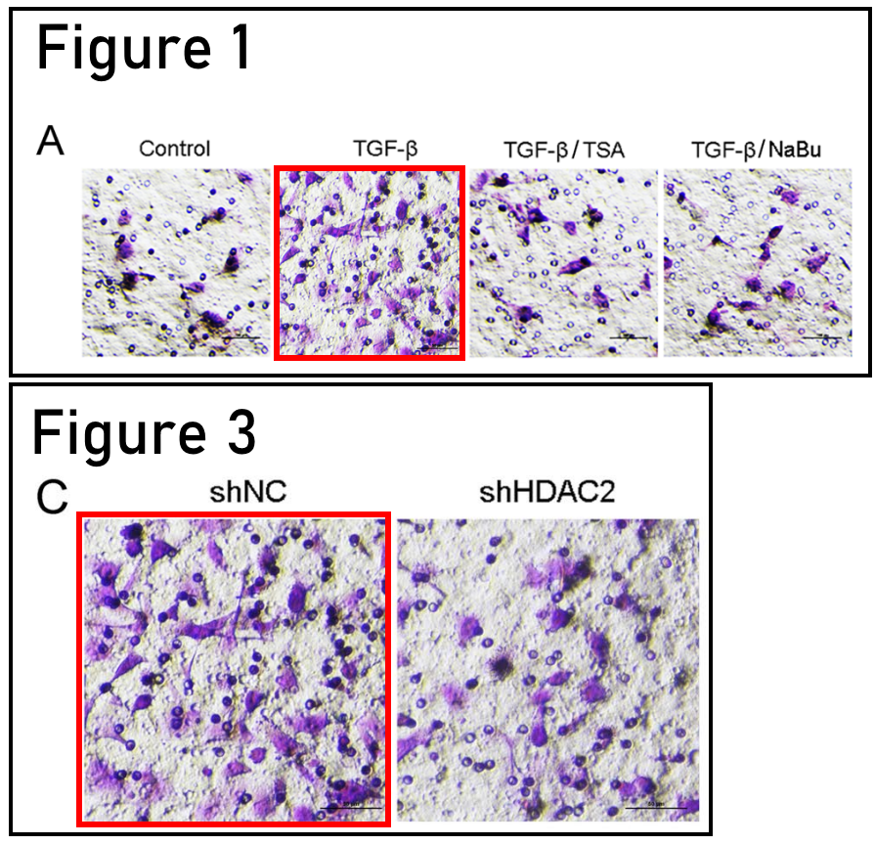

**经过慧眼学术再次查重后发现大量重复。（见下图）**

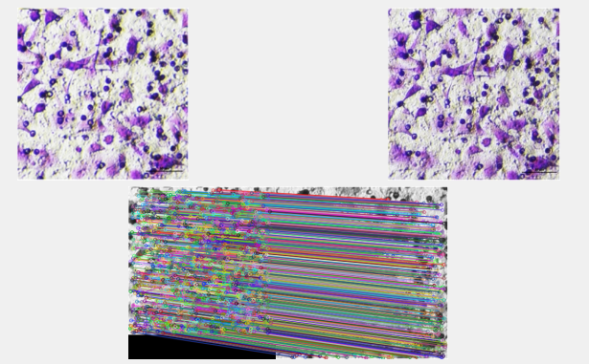

消息来源：

https://pubpeer.com/publications/39C22067A162834C192C15BB0BD386

声明：

若认为本内容侵犯您或者单位的权益，请速与我们联系并详述侵权情况。我们将依法快速处理，移除涉嫌侵权内容。

联系QQ   1729349097

**往期推荐:**

[引爆全网的学术不端克星神器！一键本地检测，全网最低价，再也不用担心图片误用和第三方图片造假的神器来啦](https://mp.weixin.qq.com/s?__biz=MzkyNTc2OTI4Mw==&mid=2247484961&idx=1&sn=d8a51a591fb0c959e88bc92de949b52c&scene=21#wechat_redirect)

[委员建议：将学术不端行为与其他造假行为一样入“罪”](https://mp.weixin.qq.com/s?__biz=MzkyNTc2OTI4Mw==&mid=2247491231&idx=1&sn=bf06908b0e9e428754f6000aee228d8e&scene=21#wechat_redirect)

[上海交通大学医学院附属新华医院妇产科研究：同一只小鼠跨组使用引发热议](https://mp.weixin.qq.com/s?__biz=MzkyNTc2OTI4Mw==&mid=2247491873&idx=1&sn=5a5a332536e5e553616a469db0ceaa34&scene=21#wechat_redirect)

[南京中医药大学附属医院放射科主任团队研究被指问题重重，多图重叠成焦点](https://mp.weixin.qq.com/s?__biz=MzkyNTc2OTI4Mw==&mid=2247491708&idx=2&sn=5338a9fdda1f2807a34fe1be499c78cf&scene=21#wechat_redirect)

[厦门大学附属翔安医院，宁波市医疗中心李惠利医院合作研究被指多处图片重叠与克隆](https://mp.weixin.qq.com/s?__biz=MzkyNTc2OTI4Mw==&mid=2247491914&idx=1&sn=f2421b6bcf3f228868d51e69904ab890&scene=21#wechat_redirect)